VIDEO CON LA PRESENTACION DEL JUEGO, PIEDRA PAPEL O TIJERA

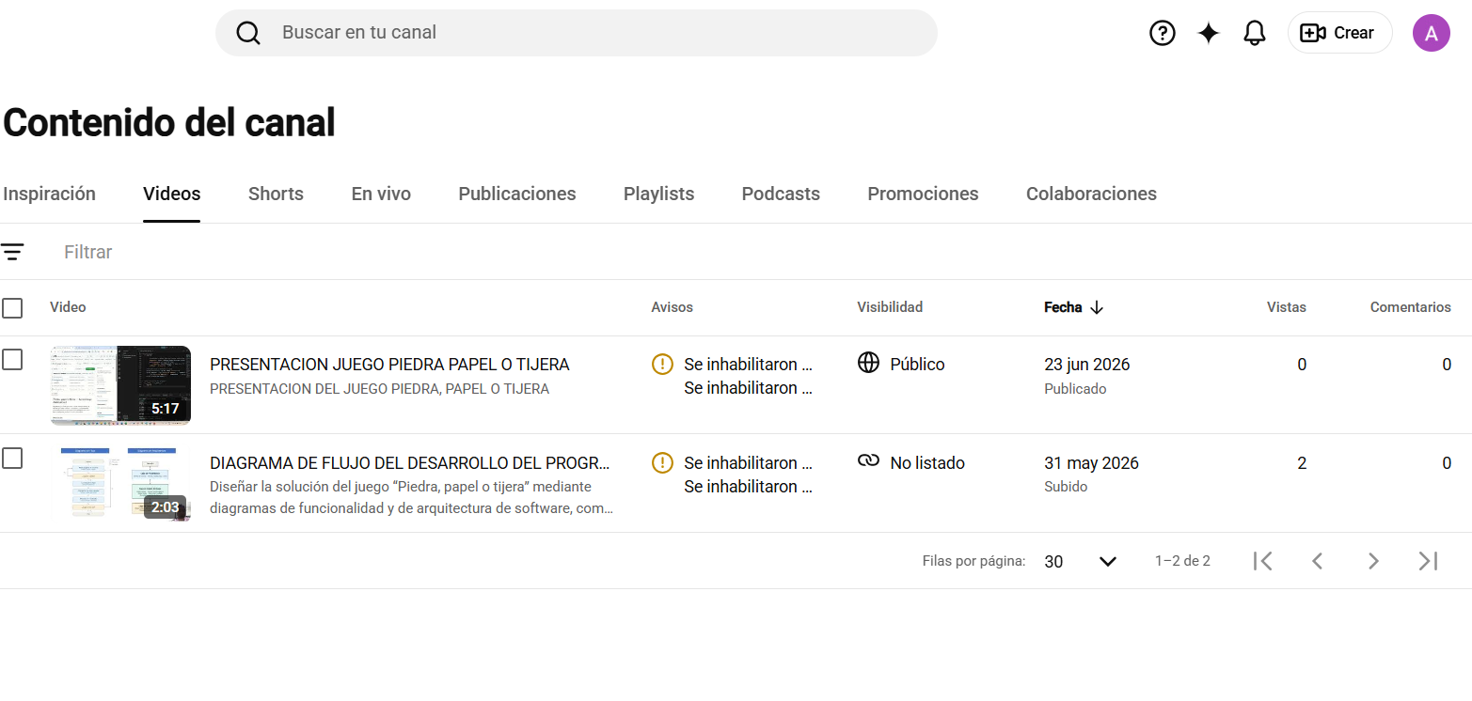

PRESENTACION: https://youtu.be/Mu58VpcLnZk

